El Consejero de Cohesión Territorial del Gobierno de Navarra, en relación con la pregunta para su contestación por escrito formulada por la Parlamentaria Foral Ilma. Sra. Dª María Teresa Nosti Izquierdo, no adscrita, sobre la implantación de peajes de la A-1 (11-25/PES-00174)”, informa lo siguiente:

- ¿Cuál es la previsión de ingresos anuales en euros derivada de la implantación de peajes en la A1, indicando el documento económico concreto en que se sustenta dicha estimación?
La previsión de ingresos anuales que sigue a la implantación de peajes de la A-1 es la siguiente:

Dicha estimación se sustenta en la documentación enviada a la Comisión Europea para la autorización de aplicación de un régimen de peaje que incorpore tasas por infraestructura.

- ¿Cuál será el coste medio anual en euros que deberá soportar un ciudadano navarro que realice un trayecto habitual de 50 kilómetros diarios por la A1, detallando el método de cálculo empleado?
Según la Ley Foral 23/2022, del 1 de julio, reguladora del canon de uso de las carreteras de Navarra, Artículo 3. Devengo y pago, punto 2. Están obligadas al pago del canon de uso las personas físicas o jurídicas titulares de los vehículos pesados que transiten por las vías sujetas a su devengo, entendidos como tales los vehículos de motor o conjunto de vehículos articulados, destinados o utilizados exclusivamente para el transporte de mercancías por carretera y con una masa máxima autorizada superior a 3,5 toneladas.

- ¿Qué previsión oficial tiene el Gobierno de Navarra, expresada en porcentaje y volumen de vehículos, sobre la variación del tráfico en la A1 como consecuencia directa de la implantación del peaje, citando el informe técnico en que se fundamenta?
Con los datos históricos de intensidad media diaria (IMD) de los diferentes tramos de las vías, desde 2015 a 2019, se ha determinado la tasa de crecimiento media (i) de todas las estaciones, por medio de la siguiente expresión:
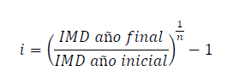

Siendo “n” el número de años entre el año inicial y el final.
De esta forma se obtienen para cada estación de aforo la tasa de crecimiento (Tm) entre los años 2015 y 2019, mostradas en la siguiente tabla:
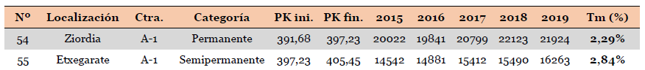

Teniendo la tasa de crecimiento de cada tramo de la vía, se determina la tasa de crecimiento medio de la vía, obtenido un único valor por corredor:
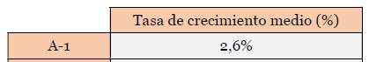

Por otro lado, se dispone de la Orden FOM/3317/2010 para la mejora de la eficiencia en la ejecución de las obras públicas de infraestructuras ferroviarias, carreteras y aeropuertos del Ministerio de Transportes, Movilidad y Agenda Urbana, donde se establecen las tasas de crecimiento previstas en la red de carreteras nacional, con los valores mostrados en la siguiente tabla:
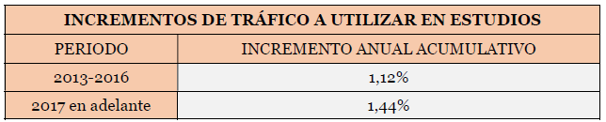

En la Nota de Servicio 5/2014 del Ministerio de Transportes, Movilidad y Agenda Urbana:
"Prescripciones y recomendaciones técnicas para la realización de estudios de tráfico de los Estudios Informativos, Anteproyectos y Proyectos de Carreteras" se indica que para la prognosis de tráfico se deben utilizar estos valores. En caso contrario, si se propone la utilización de tasas de crecimiento de tráfico a largo plazo distintas a las establecidas por las referencias oficiales, estas se justificarán adecuadamente y se comunicará las circunstancias que aconsejan la adopción de nuevos valores a la Dirección del Estudio o Proyecto, para su aprobación.
Tasa de crecimiento aplicada: finalmente, tras el análisis de los datos de aforos históricos aportados por el Gobierno de Navarra y el valor definido en la Orden del Ministerio de Transportes, Movilidad y Agenda Urbana, para la previsión de la demanda de todas las vías se decide establecer la tasa de crecimiento a aplicar como la media entre la obtenida a partir de los datos históricos y el valor establecido en la Orden, resultado los siguientes valores mostrados en la tabla:
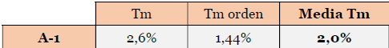

Expandiendo los datos de IMD del año 2019 a valores anuales y aplicando las tasas de crecimiento media se han realizado los crecimientos hasta el año 2071, en coherencia con los años establecidos para el estudio económico, obteniendo para cada año intensidades anuales en cada una de las vías.
Los datos previstos para el decenio 2026-2035, cálculos realizados con arreglo a lo antes descrito, son:

Dicha previsión se sustenta en la documentación enviada a la Comisión Europea para la autorización de aplicación de un régimen de peaje que incorpore tasas por infraestructura.

Con esta medida se da cumplimiento a lo dispuesto en la Ley Foral 23/2022, del 1 de julio, reguladora del canon de uso de las carreteras de Navarra.

Es cuanto informo en cumplimiento de lo dispuesto en el artículo 215 del Reglamento del Parlamento de Navarra, señalando que, en virtud de lo establecido en la legislación de protección de datos, únicamente se podrá utilizar el contenido que le ha sido entregado, para los fines previstos en el artículo 14 del Reglamento del Parlamento de Navarra, estando obligado a la observancia de lo establecido en la Ley Orgánica 3/2018, de 5 de diciembre de protección de datos personales y garantía de los derechos digitales
Pamplona, 5 de junio de 2025
El Consejero de Cohesión Territorial: Óscar Chivite Cornago

